Al Dirigente Scolastico Direzione Didattica Statale
ù
“Vittorio Veneto”
Orta Nova

Oggetto : Modulo di pianificazione mensile dei permessi retribuiti di cui alla legge n. 104/92

Il/La sottoscritto/a nato/a a _ ______________il _____________________
residente a _______ via __________in servizio presso questo istituto in qualità di :

Docente
- Assistente Amministrativo
- Collaboratore scolastico

CHIEDE
ai sensi dell’art. 33, c. 3 della legge n. 104 del 05.02.1992 , di poter usufruire dei permessi retribuiti per il mese di □ orari (max. 18 ore), giornaliero (max.3 giorni mensili) nei seguenti giorni.

 | GIORNI INTERI NELLE SEGUENTI GIORNATE
 | DATA | GIORNO DELLA SETTIMANA
1 | / /
2 | / _ /
3 | / /
 | IN FORMA FRAZIONATA NELLE SEGUENTI GIORNATE E ORARI
1 | Il giorno: / / dalle ore alle ore ;
2 | Il giorno: / / dalle ore alle ore ;
3 | Il giorno: / / dalle ore alle ore ;
4 | Il giorno: / / dalle ore alle ore ;
5 | Il giorno: / / dalle ore alle ore ;

Orta Nova, FIRMA

VISTO
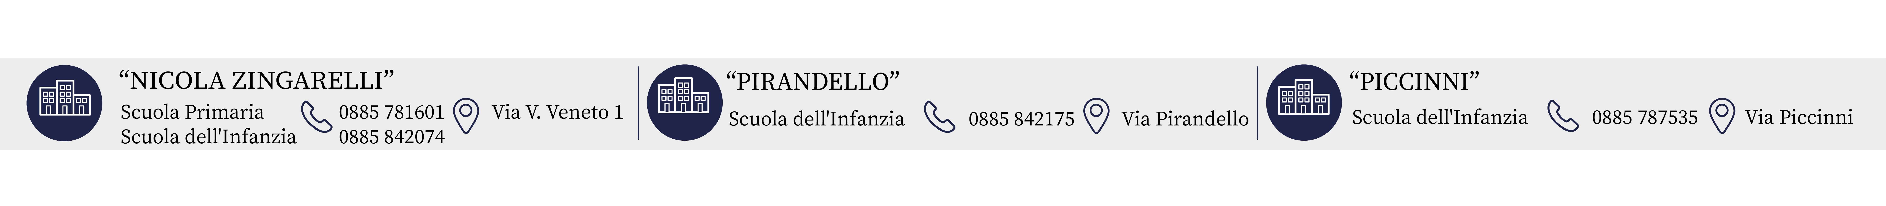
IL DIRIGENTE SCOLASTICO

